Повышение точности квантовых стандартов частоты с помощью адаптивной термостабилизации
Исупова Е.В.¹, Валов А.П.², Петров А.А. ²
¹студентка, ²молодой ученый, ³молодой ученый
¹Санкт-Петербургский политехнический университет Петра, Институт электроники и телекоммуникаций, Санкт-Петербург, Россия
²АО «Обуховский завод», Санкт-Петербург, Россия
E–mail: isupova.e24@mail.ru
Проблема точного контроля температуры актуальна при выполнении высокоточных измерений в различных областях, включая телекоммуникации, навигацию и научные исследования. Квантовые стандарты частоты используются для синхронизации сигналов, а стабильность их работы напрямую зависит от температуры [1]. Даже незначительные колебания температуры могут привести к ошибкам в определении координат, снижению стабильности высокоскоростных сетей или ухудшению характеристик измерительных приборов. Современные системы термостабилизации должны поддерживать температуру с точностью до сотых долей градуса, это требуется для применения передовых технологий, таких как высокочувствительные термодатчики, точные алгоритмы регулирования и системы обратной связи [2].
В разработанной системе используется микроконтроллер, который позволяет реализовать сложные алгоритмы управления температурой и адаптивные системы обратной связи. Это обеспечивает динамическую корректировку параметров терморегулятора в реальном времени и возможность удаленного управления. Особенно это важно в космических приложениях, когда операторы с Земли могут отправлять команды на бортовой микроконтроллер для точной настройки температурного режима. Система также обладает высокой степенью автоматизации и автономности, что снижает риск ошибок, связанных с человеческим фактором.
Для управления температурой применены три алгоритма: ПИД-регулятор, управление с нечеткой логикой и метод прогнозирующего управления (MPC). ПИД-регулятор обеспечивает высокую точность поддержания температуры, но его гибкость может быть ограничена при циклических изменениях температуры. Управление на основе нечеткой логики подходит для нелинейных процессов и неопределенных данных, однако может уступать в точности и скорости адаптации по сравнению с MPC. Метод прогнозирующего управления использует математические модели для предсказания будущего поведения системы, оптимизируя управляющие воздействия на основе прогнозируемых отклонений и ограничений. Этот метод особенно полезен для сложных систем, таких как терморегуляция в автономных системах или при высокоточных измерениях.
В ходе эксперимента были протестированы все три алгоритма управления при различных возмущающих воздействиях, таких как резкое изменение внешней температуры или сбой в работе нагревателя. Лабораторные испытания показали, что ПИД-регулятор обеспечивает стабильность температуры T = 25 мкК, алгоритм с нечеткой логикой достигает T = 14 мкК, а алгоритм MPC демонстрирует T = 9 мкК. На графиках, представленных на рисунке 1, отражена динамика переходных процессов для каждого из алгоритмов.
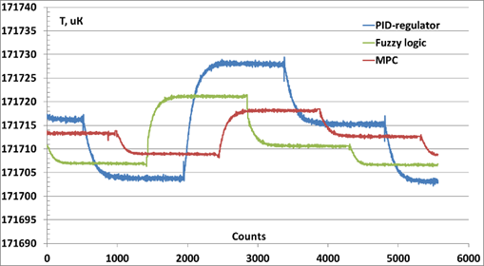
Рис. 1. Графики изменения температуры в дискриминаторе в термокамере
Результаты экспериментов показали, что алгоритм MPC обеспечивает наилучшую точность, быструю стабилизацию и минимальные колебания температуры, особенно в условиях динамичных и циклических изменений. Этот алгоритм способен быстро адаптироваться к изменению температурных циклов, что делает его оптимальным выбором для задач, требующих высокой точности и быстрого отклика. Использование новой системы термостабилизации позволило улучшить девиацию Аллана более чем на 12 %, что значительно повышает метрологические характеристики КСЧ в сложных условиях эксплуатации.
Таким образом, разработанная универсальная система контроля температуры для высокоточных измерений, использующая различные алгоритмы управления, обеспечивает необходимые параметры КСЧ. Метод прогнозирующего управления (MPC) показал наилучшие результаты в условиях динамичных изменений, что делает его предпочтительным для задач с высокими требованиями к точности и устойчивости. Полученные результаты могут быть полезны при дальнейшей разработке и улучшении систем терморегуляции в различных областях науки и техники, где требуется высокая точность и надежность контроля температуры.

Литература
- Riehle F., Frequency standard. Basic and applications, WILEY-VCH Verlag CmbH Co. KGaA: New-York, 2018.
- Madhavan Unni P. K., Gunasekaran M. K., Kumar A., ±30 μK temperature controller from 25 to 103° C: Study and analysis, Review of scientific instruments // 2003. V. 74 (1). P. 231-242.

